PRÉSIDENTIELLE 2027
Compatibilité
programmatique
des principales candidatures avec le référentiel du Parti Pirate
10 candidats · 10 axes notés directement sur 10 · 100 points
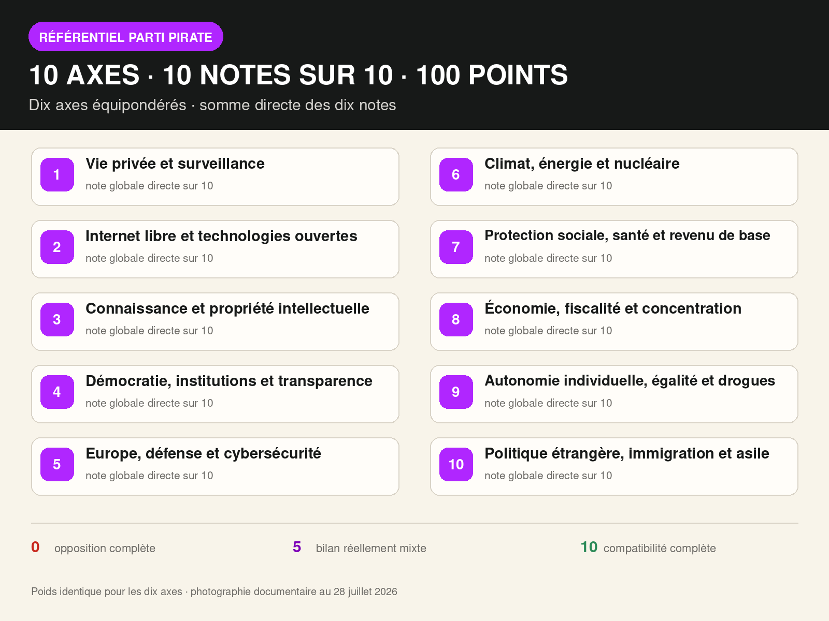
Analyse indépendante
Photographie documentaire arrêtée au 28 juillet 2026. Version du 30 juillet 2026. Le score mesure une proximité avec le référentiel retenu ; il n’évalue pas globalement les personnes. Ce document n’est ni une publication officielle du Parti Pirate ni une consigne de vote.

VUE D’ENSEMBLE

Résultats en un coup d’œil
Classement issu de l’addition des dix notes argumentées, sans pondération cachée.
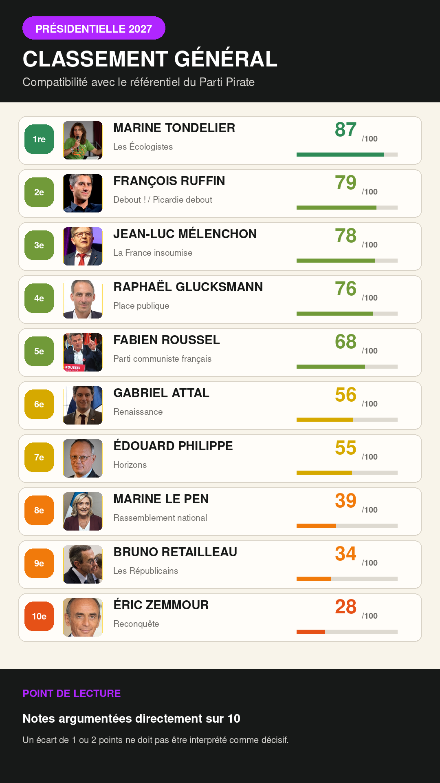

MÉTHODE

Comment les notes sont construites
Les dix axes reprennent les lignes structurantes du programme Pirate : vie privée, Internet libre, connaissance, démocratie, Europe et défense, climat et énergie, protection sociale, économie, autonomie individuelle et politique étrangère.
Note | Interprétation
0 | Opposition complète
1–2 | Très faible compatibilité
3–4 | Plutôt incompatible
5 | Bilan réellement mixte
6–7 | Plutôt compatible
8–9 | Forte compatibilité
10 | Compatibilité complète

Calcul
Chaque axe reçoit directement une note entière de 0 à 10. Les dix axes ont le même poids ; leur somme donne le total sur 100. Un écart de 1 ou 2 points ne doit pas être interprété comme une différence décisive.

Robustesse documentaire séparée du score
Une documentation incomplète n’est ni assimilée à une opposition ni convertie mécaniquement en 5/10. Elle limite la note possible et est signalée séparément.

RÉFÉRENTIEL

Les dix axes Pirate
Chaque axe est apprécié globalement sur 10 et reçoit le même poids.
# | Axe | Éléments examinés
1 | Vie privée et surveillance | Protection des données, chiffrement, biométrie, surveillance de masse, reconnaissance faciale et contrôle démocratique du renseignement.
2 | Internet libre et technologies ouvertes | Neutralité du Net, interopérabilité, formats et logiciels libres, communs numériques, code public et limitation du pouvoir des plateformes.
3 | Connaissance et propriété intellectuelle | Science ouverte, domaine public, partage non commercial, réforme du droit d'auteur, brevets logiciels, médicaux et sur le vivant.
4 | Démocratie, institutions et transparence | Équilibre des pouvoirs, participation citoyenne, transparence des décisions et des votes, encadrement du lobbying et protection des lanceurs d'alerte.
5 | Europe, défense et cybersécurité | Intégration européenne, contrôle démocratique, défense commune, autonomie stratégique, résilience cyber et coopération entre démocraties.
6 | Climat, énergie et nucléaire | Décarbonation, adaptation, biodiversité, économie circulaire, renouvelables et place du nucléaire dans un système énergétique bas carbone.
7 | Protection sociale, santé et revenu de base | Accès universel aux soins et aux services publics, automatisation des droits, lutte contre la pauvreté et revenu de base.
8 | Économie, fiscalité et concentration | Fiscalité du travail, du capital et de la pollution, concurrence, PME, lutte contre les monopoles et concentration des pouvoirs économiques.
9 | Autonomie individuelle, égalité et drogues | IVG, droits LGBT+, autonomie corporelle, égalité, non-discrimination, légalisation ou dépénalisation et réduction des risques.
10 | Politique étrangère, immigration et asile | Droit international, multilatéralisme, soutien aux démocraties, voies légales d'immigration, droit d'asile, non-refoulement et intégration.

RÉSULTATS

Classement général
Somme des dix axes, sans agrégation entre référentiels.
Rang | Candidat | Formation | Total | Documentation
1re | Marine Tondelier | Les Écologistes | 87/100 | élevée
2e | François Ruffin | Debout ! / Picardie debout | 79/100 | moyenne
3e | Jean-Luc Mélenchon | La France insoumise | 78/100 | élevée
4e | Raphaël Glucksmann | Place publique | 76/100 | élevée
5e | Fabien Roussel | Parti communiste français | 68/100 | moyenne à élevée
6e | Gabriel Attal | Renaissance | 56/100 | moyenne
7e | Édouard Philippe | Horizons | 55/100 | moyenne
8e | Marine Le Pen | Rassemblement national | 39/100 | moyenne
9e | Bruno Retailleau | Les Républicains | 34/100 | moyenne à faible
10e | Éric Zemmour | Reconquête | 28/100 | moyenne
Tondelier, Ruffin, Mélenchon et Glucksmann forment le groupe de tête. Les libertés numériques, la démocratie et les droits individuels expliquent l’essentiel des convergences ; le nucléaire, la défense européenne, l’immigration et la surveillance créent les principales ruptures.
Lecture prudente
Le classement ordonne des appréciations argumentées, pas des mesures exactes. Les écarts de 1 ou 2 points sont trop faibles pour être considérés comme décisifs.

COMPARATIF · 10E / 9E

Éric Zemmour / Bruno Retailleau
Vue synthétique ; la page suivante justifie chaque note globale sur 10.
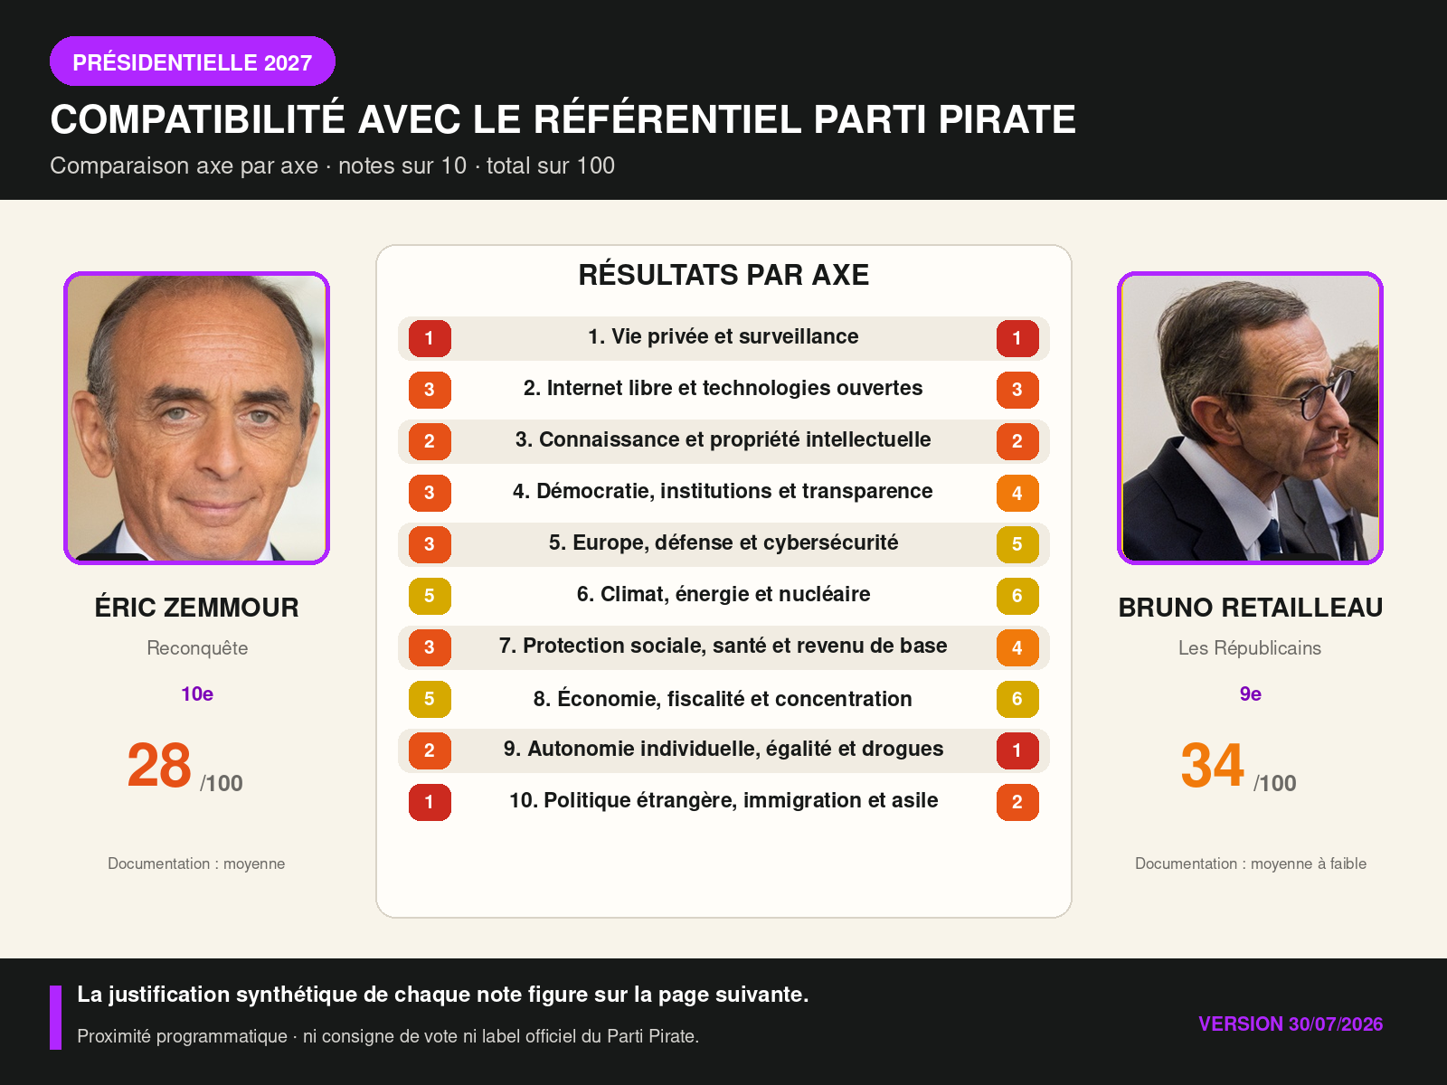
Qualité des sources
Éric Zemmour : Moyenne : base principale 2022, projet 2027 encore incomplet. Bruno Retailleau : Moyenne à faible : orientations établies, programme présidentiel détaillé non publié.

JUSTIFICATION DES NOTES

Éric Zemmour / Bruno Retailleau
Chaque axe reçoit directement une note globale entière sur 10.
# | Axe | Éric Zemmour | /10 | Bruno Retailleau | /10
1 | Vie privée et surveillance | Ligne sécuritaire fondée sur un élargissement de la surveillance, du renseignement et des contrôles d'identité. | 1 | Doctrine très sécuritaire : surveillance technologique, renseignement et contrôles renforcés. | 1
2 | Internet libre et technologies ouvertes | Souveraineté technologique mise en avant, mais sans politique substantielle sur le logiciel libre, la neutralité du Net ou les communs. | 3 | Souveraineté numérique et développement de l'IA, mais peu d'engagements sur les libertés du Net, le libre ou l'interopérabilité. | 3
3 | Connaissance et propriété intellectuelle | Défense du cadre classique, sans réforme pirate documentée du partage, du droit d'auteur ou des brevets. | 2 | Défense classique de la propriété intellectuelle, sans réforme pirate documentée. | 2
4 | Démocratie, institutions et transparence | Quelques référendums proposés, mais conception hyperprésidentielle et faibles contre-pouvoirs. | 3 | Recours accru au référendum, mais priorité au droit national, exécutif fort et peu de propositions sur le gouvernement ouvert. | 4
5 | Europe, défense et cybersécurité | Réarmement et cybersécurité compatibles, mais refus d'une défense européenne supranationale. | 3 | Compatible sur le réarmement et la cybersécurité ; défense européenne surtout intergouvernementale et souveraineté nationale maintenue. | 5
6 | Climat, énergie et nucléaire | Convergence forte sur le nucléaire ; ambition climatique plus faible et opposition à une large part des renouvelables. | 5 | Très pronucléaire, mais opposé à plusieurs politiques climatiques, aides aux renouvelables et normes écologiques. | 6
7 | Protection sociale, santé et revenu de base | Certaines protections sociales maintenues, avec préférence nationale et sans revenu de base. | 3 | Maintien de services essentiels, mais prestations plus conditionnelles, priorité au travail et aucun revenu de base. | 4
8 | Économie, fiscalité et concentration | Soutien aux PME, à la production et aux baisses de charges ; peu de mesures contre la concentration économique. | 5 | Soutien aux PME, à la production et à la concurrence ; divergences sur la fiscalité du capital et la dérégulation. | 6
9 | Autonomie individuelle, égalité et drogues | Positions très éloignées sur les droits LGBT+ et trans ; la légalisation du cannabis n'est pas retenue dans le programme. | 2 | Positions conservatrices sur l'IVG et les droits LGBT+ ; refus absolu de la légalisation du cannabis. | 1
10 | Politique étrangère, immigration et asile | Immigration presque supprimée, regroupement familial aboli, asile fortement restreint et préférence nationale. | 1 | Immigration fortement réduite, asile externalisé et primauté nationale, très éloignés de la ligne pirate. | 2

COMPARATIF · 8E / 7E

Marine Le Pen / Édouard Philippe
Vue synthétique ; la page suivante justifie chaque note globale sur 10.
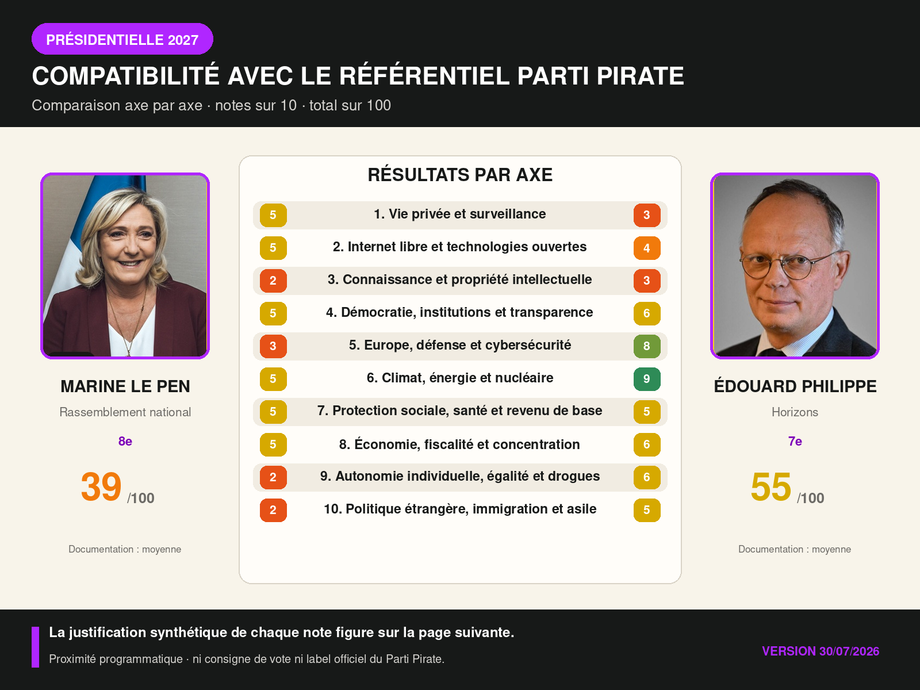
Qualité des sources
Marine Le Pen : Moyenne : positions nationales et européennes établies, projet 2027 encore évolutif. Édouard Philippe : Moyenne : propositions actuelles, manifeste d'Horizons et programme européen 2024.

JUSTIFICATION DES NOTES

Marine Le Pen / Édouard Philippe
Chaque axe reçoit directement une note globale entière sur 10.
# | Axe | Marine Le Pen | /10 | Édouard Philippe | /10
1 | Vie privée et surveillance | Bilan mixte : certaines oppositions aux dispositifs européens intrusifs, mais une ligne nationale très sécuritaire et favorable à la vidéosurveillance. | 5 | Ligne sécuritaire, majorité numérique à 15 ans et vérification de l'âge ; doctrine insuffisante sur le chiffrement et Chat Control. | 3
2 | Internet libre et technologies ouvertes | Souveraineté numérique et critique des grandes plateformes ; peu d'engagements sur le libre, l'interopérabilité et le code public. | 5 | Souveraineté technologique, innovation et investissement numérique ; presque rien sur le libre, la neutralité et le code public. | 4
3 | Connaissance et propriété intellectuelle | Cadre traditionnel de la propriété intellectuelle, sans réforme du droit d'auteur, du partage non commercial ou des brevets. | 2 | Soutien à la recherche et à la culture, mais défense du cadre classique de propriété intellectuelle. | 3
4 | Démocratie, institutions et transparence | Proportionnelle et référendums apportent des convergences ; exécutif fort, priorité nationale et transparence limitée créent des écarts. | 5 | Initiative législative du Parlement européen et recul de l'unanimité ; attachement français à un exécutif fort. | 6
5 | Europe, défense et cybersécurité | Réarmement et souveraineté cyber, mais opposition à une défense européenne intégrée et à une souveraineté politique commune. | 3 | Europe-puissance, fonds de défense, production commune, force européenne de réaction et soutien durable à l'Ukraine. | 8
6 | Climat, énergie et nucléaire | Programme nucléaire affirmé ; politique climatique plus restrictive et hostilité à une partie des renouvelables. | 5 | Nucléaire, renouvelables, sortie des fossiles, adaptation, biodiversité et taxe carbone aux frontières. | 9
7 | Protection sociale, santé et revenu de base | Protection sociale défendue sur plusieurs points, mais conditionnée par la préférence nationale et sans revenu de base. | 5 | Défense de l'hôpital et de la protection sociale, mais aucune proposition de revenu de base. | 5
8 | Économie, fiscalité et concentration | Soutien au pouvoir d'achat et aux PME ; doctrine protectionniste et peu de réformes pirates sur le capital et les monopoles. | 5 | Innovation, PME, concurrence et souveraineté économique ; doctrine fiscale moins proche du transfert vers le capital. | 6
9 | Autonomie individuelle, égalité et drogues | Acceptation actuelle de l'IVG mais ligne conservatrice sur les droits LGBT+ et politique très répressive sur les drogues. | 2 | IVG, droits des femmes, PMA et lutte contre les thérapies de conversion ; politique répressive sur les stupéfiants. | 6
10 | Politique étrangère, immigration et asile | Réduction drastique de l'immigration, préférence nationale et droit d'asile restreint, en forte opposition avec le programme pirate. | 2 | Internationalisme européen et soutien à l'Ukraine ; immigration choisie, regroupement familial limité et davantage d'expulsions. | 5

COMPARATIF · 6E / 5E

Gabriel Attal / Fabien Roussel
Vue synthétique ; la page suivante justifie chaque note globale sur 10.
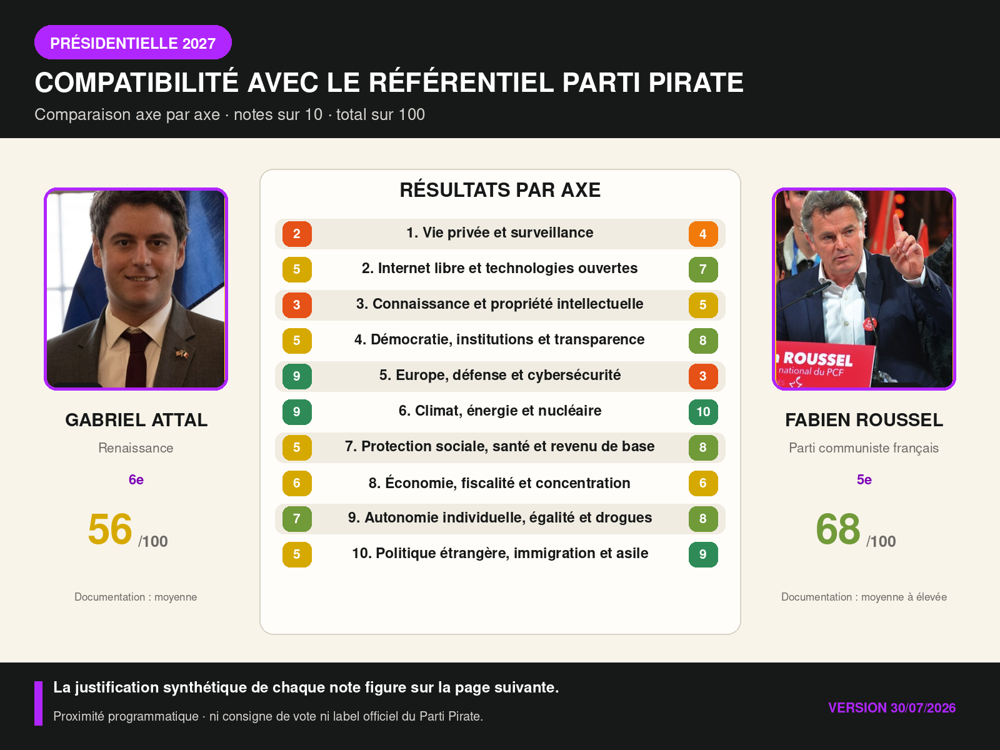
Qualité des sources
Gabriel Attal : Moyenne : projet partiel, complété par Renaissance et le programme européen 2024. Fabien Roussel : Élevée à moyenne : programme européen PCF 2024 et propositions présidentielles.

JUSTIFICATION DES NOTES

Gabriel Attal / Fabien Roussel
Chaque axe reçoit directement une note globale entière sur 10.
# | Axe | Gabriel Attal | /10 | Fabien Roussel | /10
1 | Vie privée et surveillance | Réseaux sociaux interdits avant 15 ans et couvre-feu numérique ; peu d'engagements sur le chiffrement. | 2 | Protection et souveraineté des données, mais détection automatisée des contenus et doctrine sécuritaire plus intrusive. | 4
2 | Internet libre et technologies ouvertes | Souveraineté numérique et IA, mais presque rien sur le libre, l'interopérabilité ou le code public. | 5 | Neutralité du Net, infrastructures publiques, lutte contre les GAFAM et certains usages du logiciel libre. | 7
3 | Connaissance et propriété intellectuelle | Recherche soutenue, sans réforme pirate du droit d'auteur, du partage ou des brevets. | 3 | Recherche publique ouverte et contestation de certains brevets ; pas de réforme pirate générale du droit d'auteur. | 5
4 | Démocratie, institutions et transparence | Réformes démocratiques européennes ; exécutif français fort et aucun RIC national. | 5 | Parlement renforcé, participation citoyenne, transparence du lobbying et contrôle démocratique accru. | 8
5 | Europe, défense et cybersécurité | Europe-puissance, réarmement commun, industrie européenne, soutien à l'Ukraine et investissements cyber. | 9 | Coopération industrielle et cyber, mais opposition explicite à l'armée européenne intégrée. | 3
6 | Climat, énergie et nucléaire | Nucléaire, renouvelables, électrification, rénovation et sortie des énergies fossiles. | 9 | Décarbonation, renouvelables, réindustrialisation et programme nucléaire particulièrement affirmé. | 10
7 | Protection sociale, santé et revenu de base | Santé et protection sociale défendues, sans allocation universelle et avec priorité au travail. | 5 | Sécurité sociale, santé et services publics très développés ; revenu étudiant mais pas de revenu universel. | 8
8 | Économie, fiscalité et concentration | Innovation, PME, concurrence européenne et régulation des grandes plateformes ; transfert fiscal limité. | 6 | Fiscalité accrue du capital et lutte contre les monopoles ; divergences sur la concurrence et les nationalisations. | 6
9 | Autonomie individuelle, égalité et drogues | IVG et droits des femmes et LGBT+ ; opposition à la légalisation du cannabis. | 7 | IVG et droits LGBT+ ; approche sanitaire et dépénalisatrice des drogues, sans légalisation nette du cannabis. | 8
10 | Politique étrangère, immigration et asile | Soutien à l'Ukraine et à l'Europe, mais immigration par points et ligne plus restrictive. | 5 | Accueil, intégration, droit d'asile et droit international ; quelques différences sur le non-alignement et l'UE. | 9

COMPARATIF · 4E / 3E

Raphaël Glucksmann / Jean-Luc Mélenchon
Vue synthétique ; la page suivante justifie chaque note globale sur 10.
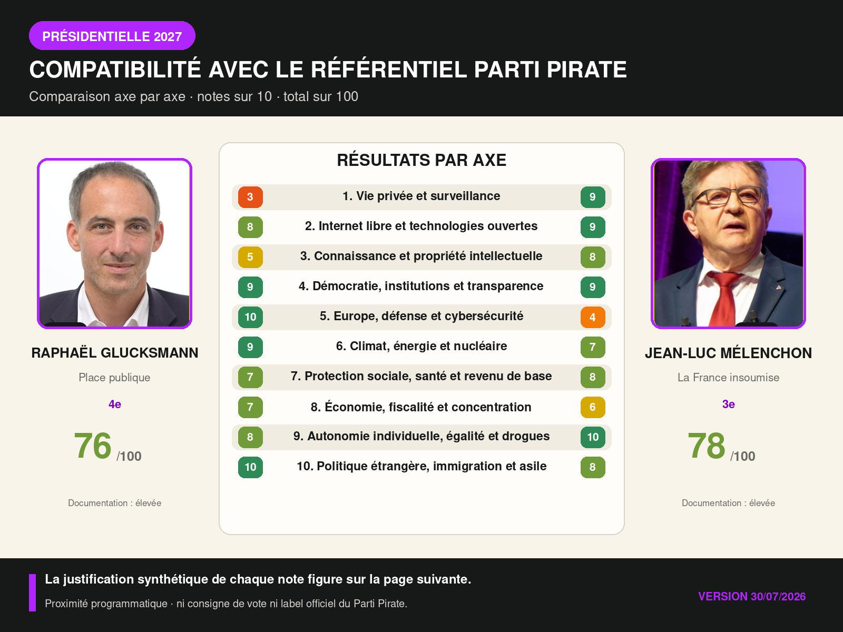
Qualité des sources
Raphaël Glucksmann : Élevée : programme national détaillé de Place publique. Jean-Luc Mélenchon : Élevée : programme européen LFI 2024 et votes européens documentés.

JUSTIFICATION DES NOTES

Raphaël Glucksmann / Jean-Luc Mélenchon
Chaque axe reçoit directement une note globale entière sur 10.
# | Axe | Raphaël Glucksmann | /10 | Jean-Luc Mélenchon | /10
1 | Vie privée et surveillance | Vérification d'âge et interdiction des réseaux sociaux avant 15 ans et de TikTok ; chiffrement peu défendu. | 3 | Opposition à la biométrie, aux logiciels espions, à l'exfiltration des données et aux usages répressifs de l'IA. | 9
2 | Internet libre et technologies ouvertes | Logiciels libres, open data, alternatives européennes et gouvernance publique du numérique. | 8 | Neutralité du Net, logiciels libres, données ouvertes, modération transparente et lutte contre les plateformes dominantes. | 9
3 | Connaissance et propriété intellectuelle | Science ouverte et circulation du savoir, mais droit d'auteur des créateurs renforcé. | 5 | Opposition aux brevets logiciels et sur le vivant ; levée de brevets médicaux et recherche publique ouverte. | 8
4 | Démocratie, institutions et transparence | Parlement renforcé, fin du 49.3, proportionnelle, conventions citoyennes et initiative populaire. | 9 | RIC européen, initiative parlementaire, trilogues transparents, lobbying encadré et lanceurs d'alerte protégés. | 9
5 | Europe, défense et cybersécurité | Fédéralisation européenne, majorité qualifiée, initiative parlementaire et défense intégrée. | 10 | UE démocratisée et coopération industrielle, mais refus de la défense intégrée et maintien du veto militaire. | 4
6 | Climat, énergie et nucléaire | Décarbonation ambitieuse, renouvelables, sobriété et construction de nouvelles unités nucléaires. | 9 | Convergence climatique et circulaire ; opposition au nucléaire et objectif de 100 % renouvelables. | 7
7 | Protection sociale, santé et revenu de base | Sécurité sociale universelle, droits automatisés et minimum social pour les jeunes, sans revenu universel. | 7 | Santé, Sécurité sociale, services publics et autonomie des jeunes ; pas de revenu universel. | 8
8 | Économie, fiscalité et concentration | Fiscalité progressive, lutte contre les monopoles et investissement public ; économie plus régulée. | 7 | Fiscalité du capital, lutte contre l'évasion et les monopoles ; protectionnisme et monopoles publics. | 6
9 | Autonomie individuelle, égalité et drogues | IVG, droits LGBT+ et trans ; convention citoyenne ouverte à la légalisation du cannabis. | 8 | IVG, droits LGBT+ et trans, PMA, cannabis légalisé et politique de santé publique. | 10
10 | Politique étrangère, immigration et asile | Droit international, soutien aux démocraties, voies légales, sauvetage en mer et accueil solidaire. | 10 | Droit international, voies légales, asile et non-refoulement ; désaccords sur l'élargissement et le non-alignement. | 8

COMPARATIF · 2E / 1RE

François Ruffin / Marine Tondelier
Vue synthétique ; la page suivante justifie chaque note globale sur 10.
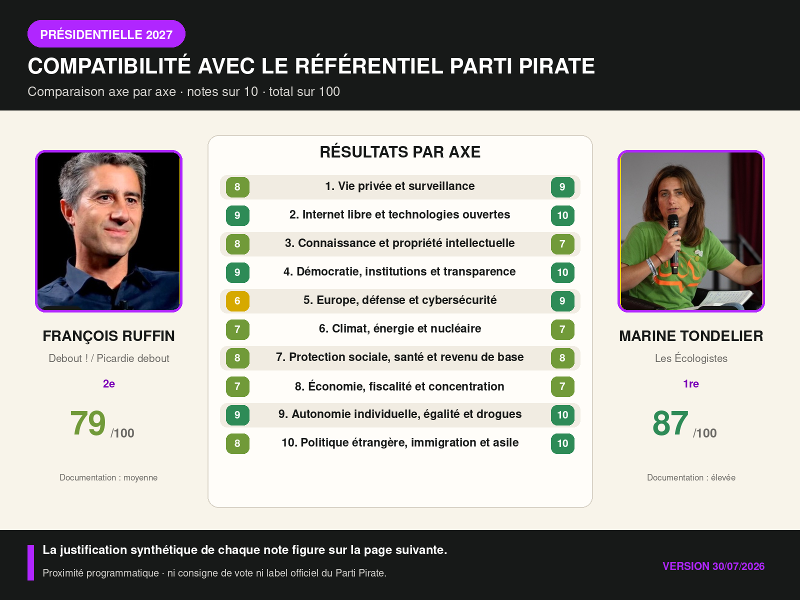
Qualité des sources
François Ruffin : Moyenne : positions précises sur plusieurs axes, projet présidentiel encore incomplet. Marine Tondelier : Élevée : programme complet des Écologistes, très détaillé sur les dix axes.

JUSTIFICATION DES NOTES

François Ruffin / Marine Tondelier
Chaque axe reçoit directement une note globale entière sur 10.
# | Axe | François Ruffin | /10 | Marine Tondelier | /10
1 | Vie privée et surveillance | Opposition à la reconnaissance faciale et à la surveillance algorithmique ; doctrine encore incomplète sur Chat Control. | 8 | Chiffrement, communications décentralisées, limitation de la surveillance et loi générale sur les libertés numériques. | 9
2 | Internet libre et technologies ouvertes | Logiciels libres, open source, algorithmes ouverts, infrastructures publiques et souveraineté technologique européenne. | 9 | Logiciels libres prioritaires dans l'administration, communs numériques, formats ouverts, interopérabilité et décentralisation. | 10
3 | Connaissance et propriété intellectuelle | Résultats financés publiquement dans le domaine public, science ouverte et critique des verrouillages par brevets. | 8 | Science ouverte, Creative Commons et données publiques ; conception plus traditionnelle du droit d'auteur. | 7
4 | Démocratie, institutions et transparence | Séparation de l'argent et de l'État, encadrement sévère du lobbying et participation citoyenne renforcée. | 9 | RIC, Parlement renforcé, pouvoir présidentiel réduit, transparence et démocratie participative. | 10
5 | Europe, défense et cybersécurité | Défense industrielle et technologique européenne, mais coopération entre États plutôt qu'armée supranationale. | 6 | Saut fédéral européen, fin du veto, initiative parlementaire et défense européenne intégrée sous contrôle démocratique. | 9
6 | Climat, énergie et nucléaire | Ambition écologique et industrielle forte ; position actuelle insuffisamment définie sur de nouveaux réacteurs. | 7 | Compatibilité maximale sur climat, biodiversité et circularité ; sortie du nucléaire et annulation des nouveaux réacteurs. | 7
7 | Protection sociale, santé et revenu de base | Services publics, Sécurité sociale et protections universelles fortes, sans revenu de base généralisé. | 8 | Protection sociale et services publics universels très développés, sans revenu de base inconditionnel généralisé. | 8
8 | Économie, fiscalité et concentration | Lutte contre la concentration et le poids du capital ; davantage de protectionnisme et de contrôle public. | 7 | Fiscalité du capital, lutte contre les monopoles et soutien aux structures locales ; doctrine plus réglementaire. | 7
9 | Autonomie individuelle, égalité et drogues | Droits individuels et égalité ; soutien signé à une légalisation réglementée du cannabis. | 9 | IVG, droits LGBT+ et trans, autonomie corporelle, légalisation du cannabis et réduction des risques. | 10
10 | Politique étrangère, immigration et asile | Droit international, protection des réfugiés et opposition aux impérialismes ; divergences sur les alliances. | 8 | Droit international, voies légales, accueil des réfugiés, non-refoulement et intégration européenne. | 10

MÉTHODE & LIMITES

Ce que le score dit — et ne dit pas
Nature des notes | Chaque note est une appréciation éditoriale argumentée à partir des sources citées. Elle n’est pas le résultat d’une formule automatique. La même échelle de 0 à 10 est utilisée dans les quatre référentiels, mais les axes évalués ne sont pas identiques.

Écarts faibles | Un écart de 1 ou 2 points ne doit pas être interprété comme une différence décisive. Il peut évoluer avec un programme ou une position nouvelle.

Axes équipondérés | Les dix axes comptent chacun pour 10 %. Ce choix transparent évite une pondération cachée, mais ne reflète pas les priorités propres à chaque lecteur.

Comparaison des référentiels | Les scores se lisent d’abord à l’intérieur de chaque référentiel. Le Parti Pirate, Volt, Équinoxe et La France Humaniste sont comparés séparément. Aucune moyenne générale n’est calculée. Les axes se recoupent partiellement et reposent en partie sur les mêmes sources candidates : la convergence de plusieurs classements ne constitue donc pas quatre validations indépendantes.

Sélection des candidatures | Dix figures nationales susceptibles de structurer 2027 ont été retenues afin de couvrir les principales familles politiques. La liste, arrêtée au 30 juillet 2026, n’est ni exhaustive ni une prédiction de candidature.

Corpus et incertitudes | Sources arrêtées au 28 juillet 2026. Les programmes incomplets sont complétés par des votes, bilans et prises de position. L’absence de position limite la note possible sans être assimilée à une opposition.

Assistance par IA | L’analyse a été préparée avec l’assistance de ChatGPT (OpenAI). Les positions et les justifications reposent sur les sources citées dans cette notice.

Portée du résultat | Le total ne juge ni la compétence, ni la crédibilité, ni l’intégrité, ni la faisabilité budgétaire. Il mesure uniquement la proximité avec le référentiel choisi. Ce document n’est ni une publication officielle du Parti Pirate ni une consigne de vote.

SOURCES

Référentiel et sources — 1/2
Liens officiels ou documents directs privilégiés ; les programmes incomplets sont complétés par des propositions et prises de position publiques.
Référentiel pirate — Parti Pirate - règlement et publications programmatiques — partipirate.org

Référentiel pirate — European Pirate Party - programme commun — european-pirateparty.eu

Marine Le Pen — Rassemblement national - documents et programme — rassemblementnational.fr

Priorités politiques d'Édouard Philippe — www.edouardphilippe.fr/priorites

Édouard Philippe — Manifeste d'Horizons — horizonsleparti.fr/le-manifeste

Édouard Philippe — Programme européen - démocratie — besoindeurope.fr/thematique/democratie-europeenne

Édouard Philippe — Programme européen - défense et diplomatie — besoindeurope.fr/thematique/defense-et-diplomatie

Édouard Philippe — Programme européen - énergie — besoindeurope.fr/thematique/energie

Jean-Luc Mélenchon — Programme européen LFI 2024 — lafranceinsoumise.fr/wp-content/uploads/2024/05/PROGRAMME-UNION-POPULAIRE_EURO-2024.pdf

Jean-Luc Mélenchon — Vote européen relatif à la dérogation associée à Chat Control — howtheyvote.eu/votes/195775

Gabriel Attal — Programme et propositions — attalpresident.fr/programme

Gabriel Attal — Renaissance - régulation des écrans et réseaux sociaux — parti-renaissance.fr/petitions/regulation-ecrans-et-rs

Raphaël Glucksmann — Place publique - projet national — place-publique.eu/document/3Ari5O0s5O1L4iK1uyUhI0/pp-acte-un.pdf

SOURCES

Sources candidates — 2/2
Liens officiels ou documents directs privilégiés ; les programmes incomplets sont complétés par des propositions et prises de position publiques.
Bruno Retailleau — Les Républicains - orientations pour 2027 — republicains.fr/actualites/2025/07/18/bruno-retailleau-en-2027-je-ferai-tout-pour-fai…

Bruno Retailleau — Assemblée nationale - position sur le cannabis — questions.assemblee-nationale.fr/q17/17-418QG.htm

François Ruffin — Projet Nous président — nouspresident.fr

François Ruffin — Doctrine européenne et numérique — legrandcontinent.eu/fr/2026/02/25/pour-une-declaration-dindependance-la-doctrine-ruff…

François Ruffin — Assemblée nationale - résolution sur la reconnaissance faciale — www.assemblee-nationale.fr/dyn/docs/PNREANR5L16B1876.raw

François Ruffin — Assemblée nationale - légalisation réglementée du cannabis — www.assemblee-nationale.fr/dyn/15/textes/l15b4746_proposition-loi

Marine Tondelier — Les Écologistes - programme complet — lesecologistes.fr/document/5ZhR2m5t2ZaGKqIdD1bJaD/vdef-programme-1.pdf

Éric Zemmour — Programme officiel 2022 — programme.ericzemmour.fr

Éric Zemmour — Historique de la position sur le cannabis — www.cnews.fr/france/2022-02-01/repression-legalisation-depenalisation-que-pensent-les…

Fabien Roussel — PCF - programme européen 2024 — oise.pcf.fr/sites/default/files/e2024-gumt-programme.pdf

Fabien Roussel — Programme 2022 - politique des drogues — www.fabienroussel2022.fr/18_une_nouvelle_politique_sera_mise_en_uvre_concernant_l_usa…

Crédits visuels
Éric Zemmour : Anh De France (CC0). Bruno Retailleau : UK Home Office / Andy Taylor (CC BY 2.0). Marine Le Pen : VOX España (domaine public). Édouard Philippe : Wasasaq8 (CC0). Gabriel Attal : Sydney Phoenix / DHS (domaine public). Fabien Roussel : Zouhair Nakara (CC BY-SA 4.0). Raphaël Glucksmann : Union européenne 2024 — Parlement européen. Jean-Luc Mélenchon : Thomas Bresson (CC BY 4.0). François Ruffin : Thinkerview (CC BY-SA 4.0). Marine Tondelier : Selbymay (CC BY 4.0), Wikimedia Commons.

